ÜRÜN TEKNİK ÖZELLİKLERİ

PLASTİK FİLTRELER
(Elek- Disk)

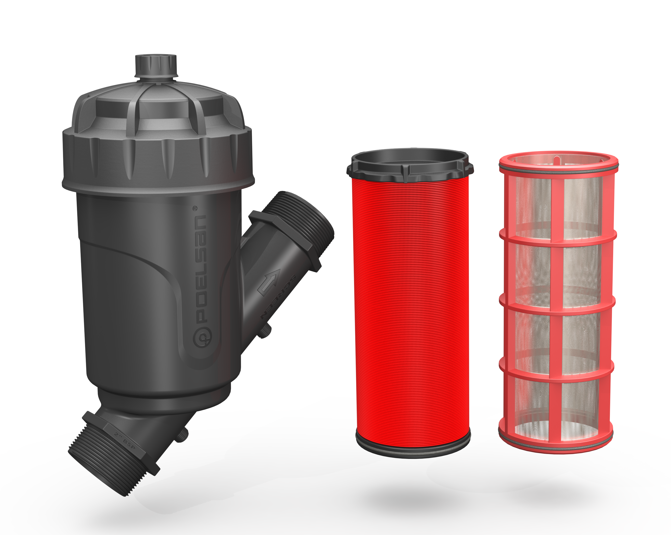

1.KAPSAM

Tarımsal ve Peyzaj Sulama sistemlerinde hat içerisine pisliği ve partikülleri tutarak tıkanma sorununu ortadan kaldırır.

2.UYGULAMA

- Tarımsal Sulama
- Peyzaj sektörü

1

3.MALZEME ÖZELLİKLERİ
- Garanti verilen Basınç Değeri: PN10 / 60 ºC
- Yüksek kaliteli polipropilen malzemeden üretilmiştir.
- Minimum basınç kaybına sahiptir.
- Geniş debi aralığında çalışma kabiliyetine sahiptir.
- Kolay temizlenebilirlik ve esnek bakım odaklı ürün tasarımına sahiptir.
- Hassas partikül tutma özelliğine sahiptir.
- 120 Mesh (130 Mikron) Elek ve Disk Kartuş Seçeneğine sahiptir.
Elek: Paslanmaz Çelik, Disk: Polipropilen (PP) hammadde’ den oluşmaktadır
- Korozyon ve kimyasallara karşı yüksek hassasiyet
- Filtre Manometre Çıkış Ölçüsü; ¼”, Tahliye Vana Çıkış Ölçüsü ¾”

Teknik Kriter | Birim | Gereklilik
Bağlantı Standardı (Erkek Dişli) |  | BSP & NPT
Bağlantı Ebatları | inch | 3/4" | 1" | 1 1/4" | 1 ½" | 2"
Debi Aralığı | m³/h | 5 | 6 | 10 | 14 | 25
Filtre Yüzey Alanı (Elek / Disk) | cm² | 165 / 180 | 165 / 180 | 265 / 280 | 265 / 280 | 485 / 500
Max. Çalışma Basıncı | Bar | 10
Max. Çalışma Sıcaklığı | ºC | 60
Filtre Tipi |  | Elek & Disk
Elek Mesh Sayısı |  | 120
Müsaade Edilen partikül Boyutu | Mikron | 130
Manometre Çıkış Yeri |  | ¼ " (2 Adet)
Tahliye Vana Çıkışı |  | ¾"

4.GÖRÜNÜŞ

Plastik Filtreler, çıplak gözle muayene edildiğinde, homojen yapıda olmalı, yabancı madde içermemeli, kutu üzerinde kabarcık, çatlak, şekil bozukluğu, bölgesel renk farklılıkları gibi yüzey kusurları görülmemelidir.
2
5.AMBALAJ
Plastik Filtreler nakliye esnasında hasar görmeyecek şekilde Poşet ve koli içerisinde piyasaya arz edilir.

6.İŞARETLEME

Piyasaya sunulan Plastik Filtrelerin üzerinde ve ambalajında üzerinde;

- Mamulün adı,
- Mamulün miktarı,
- Firma adı, adresi ve diğer bilgileri (marka vb.),
- Bağlantı Ebatı (3/4”-BSP)
- Filtre Yön işaretleri
- İmal tarihi,
- Parti, seri veya kod numaralarından en az birisi,

7.MUAYENE VE DENEYLER

TEST AÇIKLAMA | TEST  YÖNTEMİ | TEST KRİTERLERİ
TEST AÇIKLAMA | TEST  YÖNTEMİ | SICAKLIK | BASINÇ | SÜRE
Gövde Sızdırmazlık Testi | ISO 9912 | 23 °C ± 3 °C | PN x 1,5 | 5 DK.
Gövde Sızdırmazlık Testi | ISO 9912 | 23 °C ± 3 °C | PN x 1,5 | 15 dk.
Döngüsel Basınç Testi | ISO 9912 | 23 °C ± 3 °C | 1 Bar- 10 Bar | 20.000 Çevrim
Döngüsel Basınç Testi | ISO 9912 | 23 °C ± 3 °C | 1 Bar- 15 Bar | 2000 Çevrim
Döngüsel Basınç Testi | ISO 9912 | 23 °C ± 3 °C | 20 Bar | 30 Dk.
Uzun süreli Basınç Testi | ÖZEL TEST | Dış Ortam | 10 Bar | 30 Gün
Patlatma Testi | ÖZEL TEST | 23 °C ± 3 °C | Min. 20 Bar | -

3
8.KULLANIM BİLGİSİ

- Elek ve disk Filtrede bağlantı yönüne dikkat edilmelidir.
- Sistem çalıştırılmadan önce filtrenin temiz olup olmadığı kontrol edilmelidir.
- Filtre giriş ile çıkış basınçları arasında fark 1 bar dan fazla görüldüğünde Filtre temizlenmelidir.
- Sistemin sağlık çalışması için filtreler düzenli temizlenmelidir.
- Tahliye vanası için filtre kapak üzerindeki kör tapa çıkartılır ve bir matkap yardımı ile delinerek ¾” dişi vana montajı yapılır.

9.EBATLAR

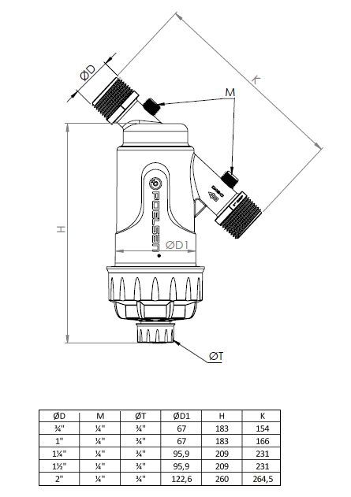

4

Plastik Filtre Kapasite Tablosu

Ebat  Size | Max. Debi  Maximum flow | Filtre Yüzeyi (Disk)  Filtering Surface (Disc) | Filtre Yüzeyi (Elek)  Filtering Surface (Screen)
3/4" | 5 m³/h | 165 cm² | 180 cm²
1" | 6 m³/h | 165 cm² | 180 cm²
1 1/4" | 10 m³/h | 265 cm² | 280 cm²
1 1/2" | 14 m³/h | 265 cm² | 280 cm²
2" | 25 m³/h | 485 cm² | 500 cm²

Debi – Basınç Farkı Grafikleri

